Válvulas de control

- Elemento final de lazo de control
- Interrumpe o deja pasar el fluido según la señal correctora que le llegue desde el controlador

Elementos:

Cuerpo y partes internas: regulan el paso del fluido
- Actuador o servomotor: actúa sobre el obturador de la válvula modificando su apertura, en función de la señal que le llega

Válvula neumática de control
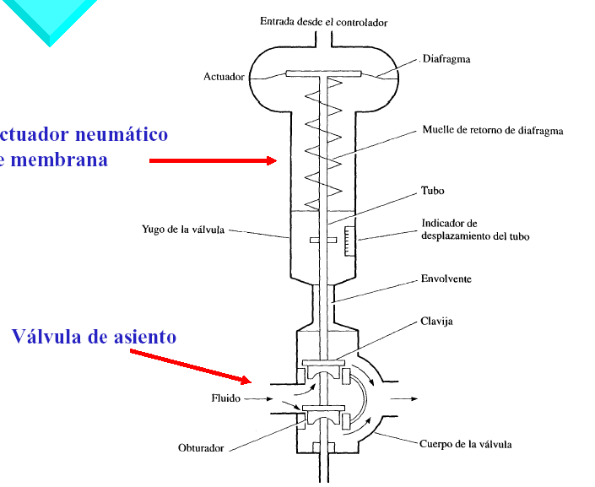

1) VÁLVULAS DE CONTROL:
La función de toda válvula es la regular el paso de caudal mediante la variación del área de un orificio. Una válvula de control es aquella que hace parte de del bucle cerrado de control como elemento final del proceso. Esta en su interior contiene un obturador que es un instrumento que se desliza ya sea en dirección de su propio eje o en forma rotativa y que es accionado por un vástago que es accionado por un servomotor. La relación presión caudal en el servomotor neumático es inversamente proporcional.
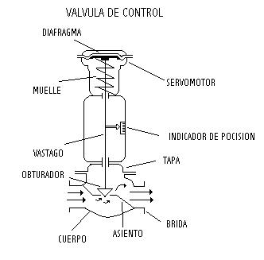

CUERPOS DE VÁLVULAS
Toda válvula debe de estar diseñada para resistir ciertos efectos de temperatura ocasionada por la fricción, y principalmente para la característica de presión de fluidos, deben de estar regidas por las normas DIN y ANSI. Para empatar con las tuberías deben poseer roscas, bridas (con resalte y planas) machihembras, soldadura con encaje y a tope.
Suelen ser de hierro o acero inoxidable, hastelloy b o c y de materiales termoplásticos de hasta 140º y 10 bar, sus características deben de estar diseñadas para abolir la corrección, abrasión y congelación.
TAPA DE LA VÁLVULA: Une el cuerpo al servomotor, por esta se desliza el vástago accionado por el motor, el vástago tiene un índice que indica la escala. Las empaquetaduras para esta son de diversas características según las características de presión y de temperaturas de trabajo.
PARTES INTERNAS: Son todos aquellos que tiene que ver con el obturador y sus asientos, es decir vástago y sus anillos, relación obturador asientos, que para escogerlos necesitamos tener en cuenta:
- Materiales adecuados para controlar la corrección y el desgaste.
- Características del fluido.
Tamaño normal o reducido del caudal de la válvula con el mismo tamaño del cuerpo, son de acero inoxidable.

Clasificación de las válvulas según los tipos de cuerpo

TIPOS DE VÁLVULAS
Las válvulas se dividen según el diseño del cuerpo y de su obturador; las hay de desplazamiento lineal y circular según el desplazamiento del obturador.
MOVIMIENTO LINEAL:
VÁLVULA DE GLOBO: Es de simple asiento, es decir, presión de fluido baja. Las hay de doble asiento y obturador equilibrado que son diferentes, ofrecen gran alta presión diferencial en cierre, las fugas son mayores que en una de simple asiento; son de gran tamaño.

Globo:
! El flujo lo restringe un obturador que se desplaza perpendicularmente al asunto de la válvula.
! Ventajas:
– Disponibles en todos los “ratings”.
– Amplia selección de materiales constructivos.
– Posibilidad de diversas características de caudal.
– Partes internas aptas para el tipo de estanqueidad requerida.

Desventajas:
– Considerables pérdidas de carga a grandes caudales.
– Precios más elevados que las válvulas de mariposa en servicios
! Formas constructivas:
– Simple asiento: Óptimos cuando queremos alto nivel de estanqueidad.
– Doble asiento: Permiten trabajar con fluidos a alta presión, con un actuador standard.

Formas constructivas:
– Caja: El asiento de la válvula esta agujereado.
– Membrana: Se usa para fluidos muy corrosivos, de alta viscosidad, en la industria alimentaria.
– Tres vías: Se usa para partir una corriente en dos o unir dos corrientes en una.
VÁLVULA DE ANGULO: Permite un flujo sin turbulencias, es para fluidos que vaporizan y esta diseñada para grandes presiones diferenciales que e contienen sólidos en supresión.
VÁLVULA DE TRES VÍAS: generalmente se utiliza para el control de temperaturas en el intercambiado de calor, sirve para mezclar fluidos y derivar un fluido en dos de salida, es una válvula diversora.
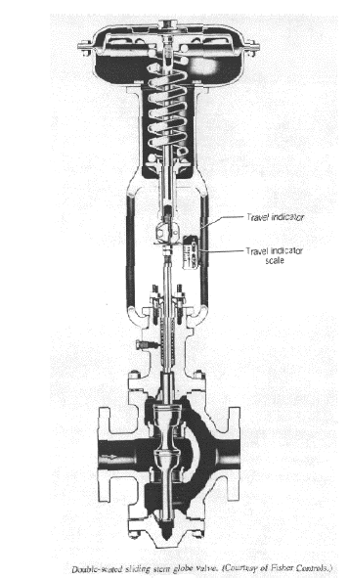
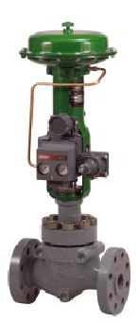

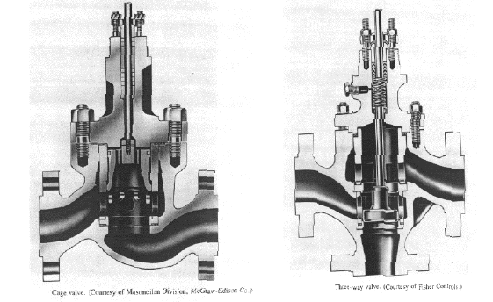

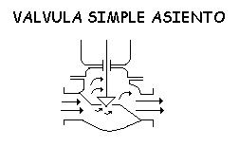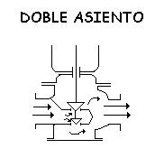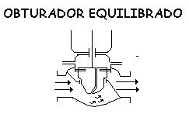
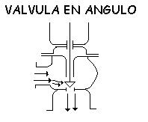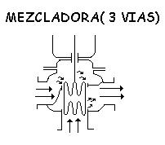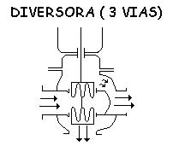
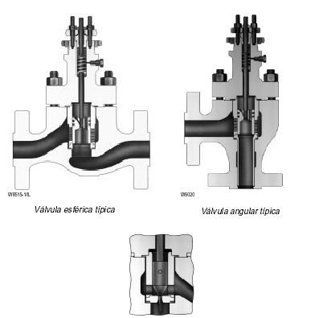
VÁLVULA DE JAULA: Son de gran tamaño y permiten una alta presión diferencial, son de cierre hermético.
VÁLVULA DE COMPUERTA: Se mueve verticalmente, su utilización es para el control on - off, ya que en pociones intermedias tiende a bloquearse.
VÁLVULA EN Y: Esta diseñada para cierre y control, es de control on - off especialmente para trabajar en bajas temperaturas.
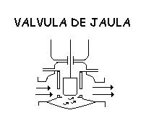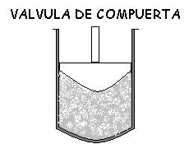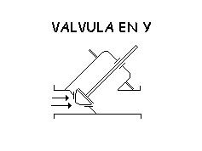
VÁLVULA DE CUERPO PARTIDO: Permite un flujo suave del fluido, es diseñada para líquidos viscosos y para la industria alimentaría.
VÁLVULA SAUNDERS: Se caracteriza por tener una membrana flexible como obturador, debe tener un servomotor muy potente para ajustar la membrana. Se utiliza para procesos químicos difíciles.
VÁLVULA DE COMPRESIÓN: Consiste en la unión de dos elemento flexibles, lo que proporciona un eficiente cierre parcial; se utiliza para fluidos negros corrosivos, viscosos o que poseen partículas en supresión.

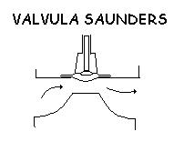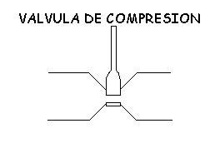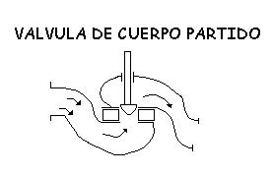

MOVIMIENTO CIRCULAR:
Su obturador es de superficie esférica que tiene un movimiento rotativo o excéntrico.
VÁLVULA DE OBTURADOR EXCÉNTRICO POSITIVO: Consiste en un moviendo rotativo de 50° unido a uno o dos brazos flexibles, posee un cierre hermético debido a un revestimiento de teflón en la cara donde asienta el obturador, es adecuada para elementos viscosos estas válvulas pueden tener un cierre estanco mediante aros de teflón dispuestos en el asiento y se caracteriza por su gran capacidad de caudal, poseen una perdida de carga admisible.
VÁLVULA DE OBTURADOR CILÍNDRICO EXCÉNTRICO: Su nombre es debido a su obturador, posee las mismas cualidades que la anterior, esta diseñada para fluidos corrosivos y líquidos viscosos.
VÁLVULA DE MARIPOSA: El disco circular es ayudado por el servomotor, cuanto la válvula esta totalmente abierta se encuentra a 90º y en una posición intermedia generalmente a 60 º, maneja el control l de grandes caudales a baja presión.
Mariposa:
Ventajas:

– Alta capacidad con baja caída depresión a través de la válvula.
– Apta para un gran rango de temperaturas, dependiendo del tipo de cierre.
– Mínimo espacio para instalación.
– Económica, especialmente en grandes tamaños.
- Su menor peso le hace más manejable en su mantenimiento.

Desventajas:
– Necesita actuadores potentes o de gran recorrido si el tamaño de la válvula es grande o la presión diferencial es alta.
– No adecuada para “fluidos cavitantes” o aplicaciones de ruido.

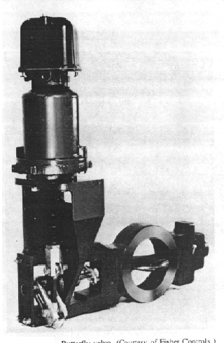

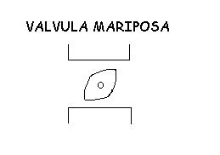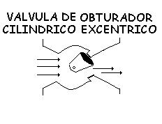

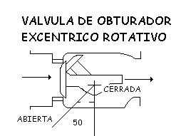
VÁLVULA DE BOLA: El obturador es una esfera que ocasiona un corte adecuado usualmente en v, gira ayudada por el servomotor, sirve para fluidos negros o con sólidos en supresión.
Dentro de esta es la de bola macho, posee un moviendo de 90º, se utiliza para líquidos o gases y su regulación de caudal.
Ventajas:
– Excelente control ante fluidos viscosos, erosivos, fibrosos o con
Sólidos en suspensión.
– Alta rangeabilidad de control (aprox.: 300:1).
– Mayor capacidad que las válvulas de globo.
! Desventajas:
– Precio elevado.
– No adecuada para “líquidos cavitantes”.
- Puede provocar ruido con caídas de presión altas.
- VÁLVULA ORIFICIO AJUSTABLE: El servomotor hace girar el cilindro para tapar las entradas de una camisa cilíndrica por proporciones o en su totalidad, se puede también ajustar manualmente. Posee una tajadera cilíndrica para fijar el caudal máximo. Se utiliza para combustibles gaseosos o líquidos, vapor, aire comprimido y liquido en general.
VÁLVULA DE FLUJO AXIAL: Consiste en un diafragma accionado reumáticamente que mueve un pistón, el cual comprime al fluido hidráulico contra un obturador, se utiliza para gases.
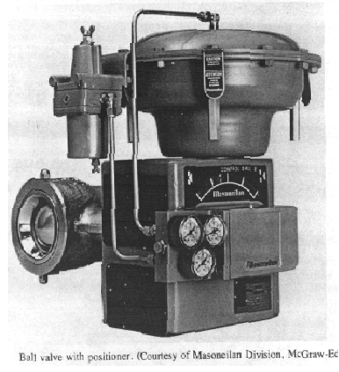
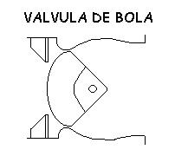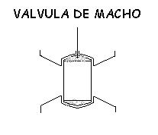
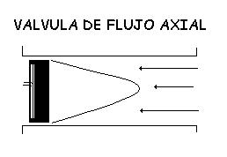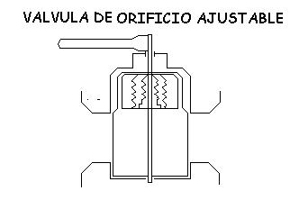

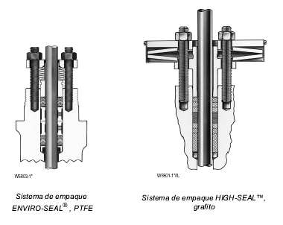

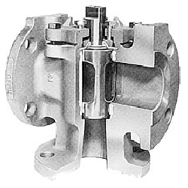

Conexiones finales y materiales del cuerpo de la válvula

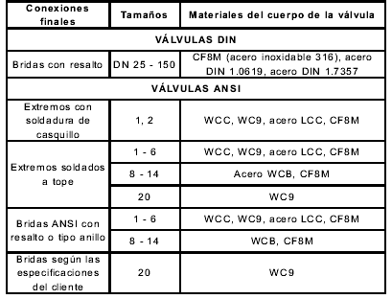

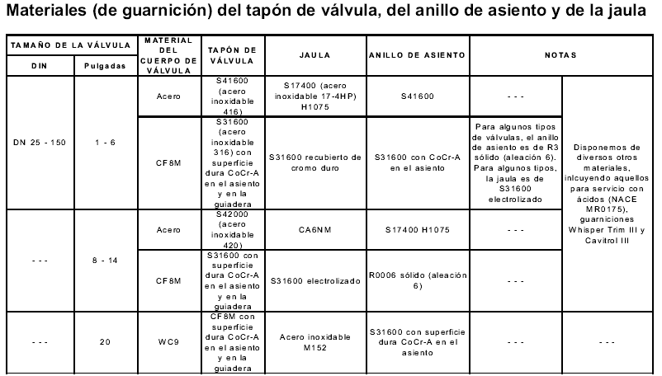
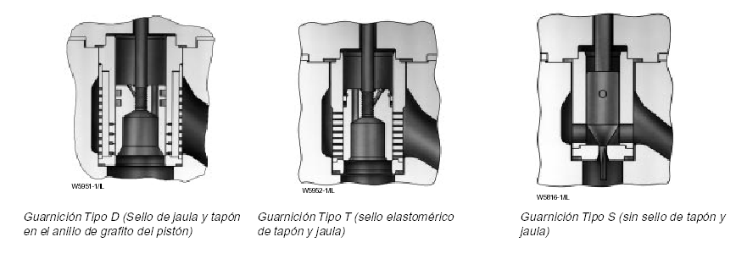
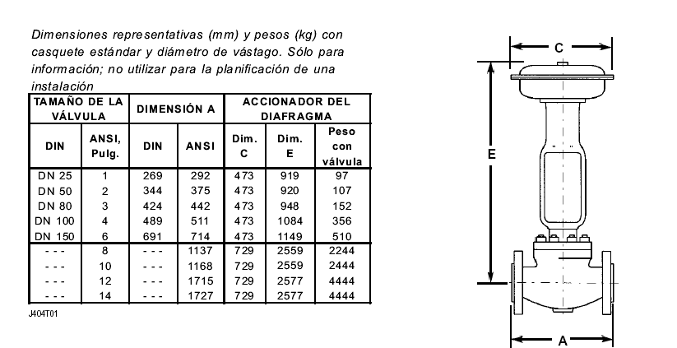
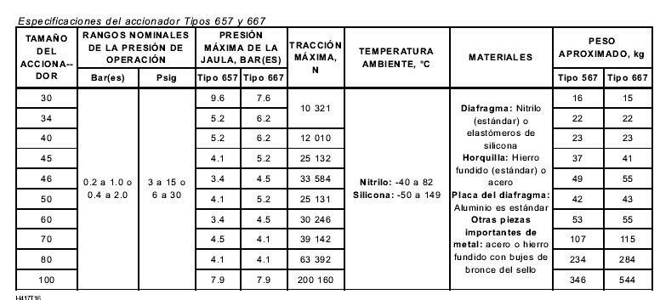

Actuadores

ACCIONES EN LA VÁLVULA DE CONTROL
DIRECTA: Sin aire para abrir o con aire para cerrar, donde el muelle ejerce una fuerza en sentido norte mientras que la presión se efectúa en sentido sur. Se comporta normalmente cerrado cuando el obturador trabaja sobre la parte inferior de los asientos y es normalmente abierta cuando el obturador se desplaza en la parte superior de los asientos.
Un dispositivo normal mente cerrado es uno de los mejores sistemas de bloqueo para la seguridad industrial en el manejo de variables hidráulicas y neumáticas, cosa muy inversa para los sistemas eléctricos en general.
INVERSA: Sin aire cierra o aire para abrir. La presión trabaja en sentido norte mientras que el muelle se opone a esta, es normalmente abierta para el obturador ubicado en la parte inferior de los asientos que para los normalmente cerrados se sitúa al contrario.
Algunas inestabilidades se dan a causa de la fuerza de rozamiento del vástago o por la fuerza estática del fluido sobre el obturador, pero para darle solución se utiliza un posicionado, el cual compara la posición de entrada con la señal del vástago y si hay error lo corrige amplificando proporcionalmente la presión en el servomotor neumático, pero si es eléctrico trabaja bajo el principio de transducción electro neumático donde la variación para la corrección se hace estable cuando la fuerza de error es igual al de la bobina electromagnética. Para un mejoramiento del tiempo de respuesta de la válvula se utiliza un booster que es un instrumento que amplifica el caudal de aire en la salida, recibe un volumen de entrada de aire muy pequeño par efectuar su misión.
Los transmisores de posición de vástago son los que nos permiten monitorear la apertura de la válvula, son microinterruptores que envían una señal eléctrica estándar al panel.

- Neumático de diafragma:

! Son las más usados en la industria.
! La señal de presión que llega al actuador desplaza el diafragma venciendo la fuerza del muelle y el movimiento del diafragma es transmitido al obturador a través de un vástago.
! Dos tipos:

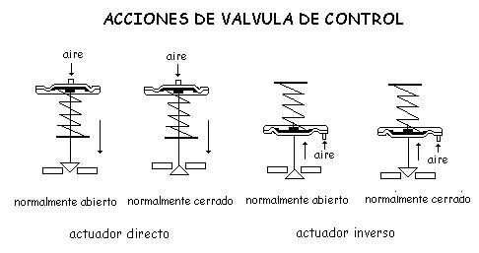–

Fallo de aire cierra – Fallo de aire abre.
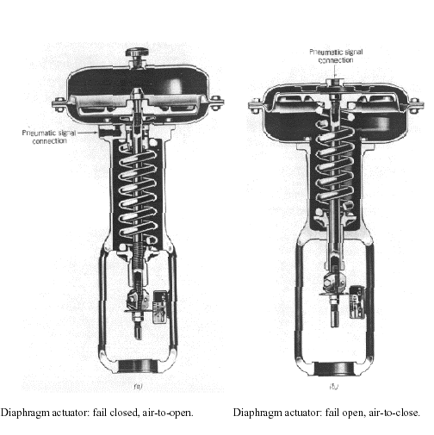
CARACTERÍSTICAS DE FLUJO EN LAS VÁLVULAS
Elementos accesorios a las válvulas:

Característica de caudal:

  - Características isoporcentual: incrementos iguales en el recorrido de la válvula producen cambios en igual porcentaje en el caudal existente.
  - Características lineal: de capacidad de la válvula varia lineal por con la carrera.
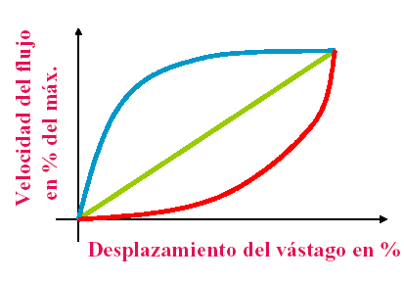
  - Característica todo nada: El cambio de caudal es máximo a bajos recorridos, siendo luego muy pequeño.

Todo análisis de instrumentos pretende hallar una respuesta lineal con respecto al comportamiento de la variable y el efecto ocasionado por el dispositivo, pero en realidad en las válvulas las características de flujo reales vienen afectadas por las condiciones de las tuberías y por el mismo tipo de válvula donde existe en si una caída de presión constante, que realmente no lo es por la variabilidad de apertura de la misma; El flujo disminuye cada vez que se incrementa la apertura para una caída dada de cambio en la posición de la válvula, dentro de las muchas diversidades de válvulas encontramos según su forma interior un respectivo comportamiento frente a la equivalencia entre la apertura y el flujo a través de la válvula. Algunos comportamientos no son muy convenientes como el de la figura B donde para un 50% de apertura ocurre un 80% del cambio de flujo; La figura nos muestra la solución de este problema ya que muestra una válvula donde las características de flujo se comporta gráficamente cóncava hacia arriba, al instalar este tipo de válvula en un sistema de tubería que tiene una característica cóncava hacia abajo, la característica del fluido se representa como en la figura d.
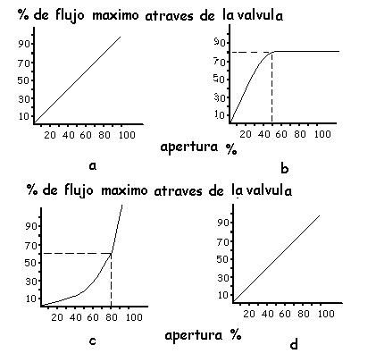

SERVOMOTORES: En su mayoría son neumáticos, pero pueden ser hidráulicos o digitales. Proporcional la fuerza y el movimiento del obturador.
• Puede ejercer tres tipos de control: on - off, flotante y proporcional.
El on - off consiste en un motor unidireccional el cual es controlado internamente por dos micro interruptores finales de carrera activados por una leva; la válvula se controla por medio de dos contactos posibles en un interruptor en el que se ocasiona el cierre de la misma. Su funcionamiento consiste en la energización de dos bobinas que ocasionan el giro del motor.
El flotante consiste en que el interruptor del controlador es flotante.
El proporcional esta conformado por dos potenciómetros uno del controlador y el otro del motor donde el primero es el que varia constantemente con la finalidad de variar la corriente a través de los dos devanados que ocasionaran magnéticamente en el relee un desplazamiento sobre un eje central que será transmitido hacia los contactos de excitación de las bobinas de giro del motor donde este a su vez se encarga de variar su potenciómetro mediante brazos hasta lograr igualar las corrientes en las bobinas respecto a la ubicación de su homólogo, logrando equilibrar de nuevo el relee.

Actuadores

A. Neumático de diafragma:
B. Neumático de pistón:
! Consta de un pistón en lugar de un diafragma.
! Ventajas:
– Capaces de suministrar grandes fuerzas.
– Rápida respuesta.
– Validos para grandes recorridos.
! Desventajas:
– Generalmente necesitan sistema de
Enclavamiento en caso de fallo de
Alimentación.
- Para control necesitan posicionador.

Actuadores
Eléctricos (electrohidráulicos o electromecánicos)

! Ventajas:
– No necesitan instalación neumática.
– Mínimo consumo eléctrico.
– Menores costes de instalación y mantenimiento.
– Trabajan directamente con señales eléctricas (no necesitan convertidor)
! Desventajas:
– Precio muy elevado.
– Protección eléctrica necesaria.
– Riesgos de explosión.
– Para control necesitan posicionador.
– Menor potencia específica.
– Más lentos que los neumáticos.
- Posición de seguridad.

Actuadores

! Posicionador: Compara la señal del controlador con la apertura real de la válvula (carrera del vástago), si no coinciden transmite una señal eléctrica o neumática al actuador.

! Filtro mano reductor de aire: Es un regulador de presión con filtro incorporado. Se utiliza para alimentar al posicionador o convertidor neumático.
! Transmisor de posición: Emite una señal de salida proporcional al recorrido de la válvula. Puede ser neumático o eléctrico.
! Convertidor electroneumático I/P. Convierte la señal eléctrica en neumática.
! Interruptor final de carrera: Es utilizado para indicar eléctricamente la posición de la válvula, así como para operar sobre otros elementos como las válvulas de solenoide.

Selección de válvulas de control

Dimensionamiento

! Kv, coeficiente de caudal o de dimensionamiento de la válvula. Se define como caudal de agua en metros cúbicos por hora a 15ºC que pasa a través de la válvula para una apertura dada cuando la presión diferencial es de un bar.
! Cuando está totalmente abierta: Kvs. Su valor mínimo es Kvo. Rangeability Kvs/Kvo, relación de caudales que la válvula puede controlar sin perder sus características. Para una isoporcentual suele ser de 50 a 1.
! Cv, y es el número de galones USA por minuto de agua a 60º F que
pasa a través de una válvula totalmente abierta cuando la presión diferencia es de 1 psi.
! Kvs = 0.86 Cv
! Dan una idea de la “capacidad” de la válvula
! Otros factores: Cavitación, Ruidos

